（封面）
2016浙江省贯彻《3-6岁儿童学习与发展指南》
暨园本精品课程展示研讨会鹿城会议

会议手册 Confernce Handbook

主办单位：浙江省教育厅教研室
承办单位：温州市鹿城区教育局
协办单位：温州市教育教学研究院
温州市鹿城区教师培训和科研中心
地 点：温州市 鹿城区
时 间：2016年6月13日—15日
2016浙江省贯彻《3-6岁儿童学习与发展指南》
暨“园本精品课程展示研讨会”活动安排表
- 活动总表
时间 |  | 主题 | 主讲人 | 主持人 | 地点
6月14日上午 | 8:30—9:00 | 开幕式 | 省、市、区领导讲话 | 虞莉莉  （浙江省教育厅教研室） | 马鞍池小学
 | 9:00—9:15 | 鹿城区《指南》实验区推进情况交流 | 鹿城区教育局领导
 | 9:15—9：35 | 区域品牌项目交流：鹿城区区域推进“自主体锻工坊” | 播放视频
 | 9:35—9:55 | 精品课程交流：“创想纸艺”课程 | 陈可可（温二幼园长）
 | 9：55—10:15 | 精品课程交流：“乐.能运动”课程 | 黄晓虹（温八幼园长）
 | 10：15—10:35 | 精品课程交流“玩转足球”课程 | 周仲亚（温四幼副园长）
 | 10:35—10:55 | 国家教育部获奖课程交流：“意象美术”课程 | 陈碧霄（鹿城科研中心教研员）
 | 10:55—11:40 | 专家点评 | 王芳（浙江省特级教师）
6月14日下午 | 14:00—17:00 | 精品课程现场观摩：“乐玩数学”课程 | 温三幼 | 戴仙仙（温州市教研院） | 温三幼凯祥园区
 | 14：00—17:00 | 精品课程现场观摩：“三玩”课程 | 温五幼 | 陈碧霄（鹿城区科研中心） | 温五幼上陡门园区
 | 14:00—17:00 | 精品课程现场观摩：“意象绘画”课程 | 温九幼 | 陈苗（温州市教育局） | 温九幼锦绣园区
6月15日上午 | 8:00—11:30 | 精品课程现场观摩：“童绘戏剧”课程、“户外自主体锻工坊”观摩 | 温一幼 | 戴仙仙（温州市教研院） | 温一幼锦江园区
 | 8:00—11:30 | 精品课程现场观摩：“乐．能运动”课程、“户外自主体锻工坊”观摩 | 温八幼 | 陈苗（温州市教育局） | 温八幼春晖园区
 | 8:00—11:30 | 精品课程现场观摩：“愉乐音乐”课程、“户外体锻工坊”观摩 | 温六幼 | 陈碧霄（鹿城区科研中心） | 温六幼嘉鸿园区
15日下午 | 代表返程
（二）各展示幼儿园活动安排表

温三幼“乐玩数学”课程观摩活动安排表（6月14日）
地点： 温州市第三幼儿园凯祥园区； 联系电话：13957732852 杨老师
时 间 | 内 容 |  | 主讲、执教人
14:00-14:20 | 精品课程介绍：温三幼数学研究进程介绍 |  | 王以棣（执行园长）
14:20-14:40 | 观点报告《最美不过遇见你--数学个别化学习》 |  | 杨华（副园长）
14:40-15:10 | 班级数学区域活动展示 | 小班数学区域展示:《骰子变变变》 | 郭丽丽
 |  | 中一班数学区域展示:《图形拼图》 | 谷晓洁
 |  | 中二班数学区域展示:《种花生》 | 蔡佳佳
 |  | 中三班数学区域展示:《骰子消消乐》 | 郑瑞洁
 |  | 中四班数学区域展示:《叠叠乐》 | 柯曼琳
 |  | 大一班数学区域展示:《分一分，记一记》 | 苏辉
 |  | 大二班数学区域展示:《极速翻转》 | 牟丽颖
 |  | 大三班数学区域展示:《眼疾手快抓抓牌》 | 孙琳琳
 |  | 大四班数学区域展示:《饼干拼盘》 | 叶婷婷
15:10-16:30 | 教研分享《数学个别化学习中的学习故事》 |  | 樊晶晶
16:30—17:00 | 专家点评 |  | 黄谨教授（华师大）

温五幼“三玩”课程观摩安排表（6月14日）
地点：鹿城区上陡门二组团 联系电话：13736990108 王老师
活动时间 | 活动内容 | 主讲、执教人
14:00—14：40 | 观点报告《指南背景下“三玩”课程的优化与实施》 | 林艳（园长）
14:40—15:00 | 游戏案例分享：快乐的玩沙时光 | 柯三苗
15:00—15:40 | 课例分享《陶享时光》 | 陈洁
“三玩”区域活动展示
15:40—16:30 | 一楼露天沙池：自主玩沙课程 | 刘灵宁 陈燕燕
 | 沙艺现代馆：沙艺活动 | 曹丽捷
 | 游泳长廊：水的畅想 | 孙盈盈
 | 水立方游泳馆：游泳课程 | 郑笑玲
 | 天然陶吧：陶艺课程 | 高瓯
 | 陶艺室：陶艺课程 | 陈林
 | “三玩”主题区域游戏 | 金情洁 郑慧 张纯洁
 | 拓展区体能游戏 | 池婵 王秀薇 全玲丽
16:30—17:00 | 专家点评 | 彭小元（浙江省特级教师）

温九幼“意象绘画”课程展示安排表（6月14日）
地点：温州市锦绣路南汇锦园内4幢 联系号码：13705887166 贾老师
时间 | 活动安排 | 内容 | 主讲、执教人 | 单位
14:00-14:20 | 特色课程经验交流 | 《以意成象·象而寓意——谈温九幼“意象绘画“课程》 | 陈文跃 | 温州市第九幼儿园
14:20-14:35 | 加盟园代表活动介绍 | 《携手并进，开出意象并蒂花——谈同加盟共发展的思考》 | 徐晶晶 | 泰顺县中心幼儿园
14:35-15:10 | 教学活动展示（一） | 大班极限变形《我的书包》 | 郑丽琼 | 温州市第九幼儿园
15:10-15:45 | 教学活动展示（二） | 大班意象撕纸《百变花瓶》 | 池映辉 | 温州市第九幼儿园
15:45-16:05 | 专家点评 |  | 吕耀坚 教授 | 杭州幼儿师范学院
16:05-16:30 | 观摩班级区域活动 |  | 各班教师：黄嘉琦、刘化丹、黄利跃、陈莹莹、何佳佳、卢如意、林娜燕、陈舒、赵璧 | 温州市第九幼儿园
16:30-17:15 | 参观温九幼“意象绘画”特色品牌课程十周年美术展  （地点：南塘文化村水云坊2号楼） |  | 黄嘉琦、黄利跃、曹素芬、周碧、王丽慧、李艳艳 | 温州市第九幼儿园

温一幼“童绘戏剧”课程观摩活动安排表（6月15日）
地点: 温州市锦江路锦江家园内 联系电话 15858888588 姜老师
活动时间 | 活动主题 | 主讲、执教人
8:00—8:50 | 户外“体锻工坊”现场观摩 | 刘冕 赵丽娜 夏天然 李海和 徐莎晗 李婷婷 李婕 叶安妮 林丛 陈思思 胡伊婷 赵素心 柳雪瑚 姜伟
8:50—9:40 | 联合报告：童绘戏剧课程研究之路  观点分享：《绘书香 绘戏剧 绘童年--我们的课程研究历程》  观点分享：《童心绘剧 共绘课程--儿童绘本戏剧课程初实践》  观点分享：《身动创作 生动戏剧--童绘戏剧在区域中的开展与实践》  观点分享：《绘声绘色 戏中寻乐——“自然创作”理念下的肢体创作教学初实践》 | 邓慧敏（园长）  姜 艺（副园长）  姜 伟(副园长)  叶炜炜(保教主任)
9：40-10：30 | 班级“童绘戏剧”区域活动展示 | 刘冕 赵丽娜 夏天然 李海和 徐莎晗 李婷婷 李婕 叶安妮 林丛 陈思思 胡伊婷 赵素心 柳雪瑚
10:30—11:00 | 大班戏剧创作活动：肢体表演——干净猫和邋遢猫（选自绘本戏剧《两只小猫》） | 詹奇绮
11:00—11:30 | 专家点评 | 俞春晓（浙江省特级教师）

温六幼“愉乐音乐”课程活动安排表（6月15日）
地点：鹿城区学院东路501号嘉鸿花园 联系电话：13857700010 余老师
时间 | 主题 | 主讲、执教人
8:00—8:45 | “户外体锻工坊”观摩 | 张茜茜、许海芳、王琳惠、钱育铃、吴玉珍、范玲彬  张 倩、刘珈吟、薛思思
8:45—9:00 | “音乐游戏操”观摩 | 各班教师
9:00—9:25 | 《打造“愉乐”课程，畅享快乐童年——幼儿园音乐课程游戏化的实践与探索》 | 侯蓓君（园长）
9:25—9:45 | 音乐声势互动 | 主持人：吴若珺  领 唱：王 琼
9:45—10：15 | 大班音乐活动《织布机》 | 任纯纯
10:15—11:00 | 班级“奇妙音乐屋”区域活动展示 | 王佳佳、孙舒诗、刘崇崇、许娅薇、黄陈筱、陈胜燕、金 芳、王 怡、何琪琪
11:00—11:30 | 专家点评 | 沈颖洁（浙江省特级教师）

温八幼“乐．能运动”课程展示活动安排表（6月15日）
地点：鹿城区下吕浦住宅2区春晖组团 联系电话：13868662178 张老师
时间 | 活动主题 |  | 主讲、执教人
8:00—9:00 | 户外“体锻工坊“展示 | 曲棍球 | 蔡秀秀 李天婷
 |  | 八幼小城市 | 陈满莲 童杨杨
 |  | 朵拉探险队 | 陈雅丽 郑晶晶
 |  | CS投手对抗赛 | 卢淑萍 黄婷婷
 |  | 水桶乐园 | 尢 瑜 郑林琼
 |  | 驴友训练营 | 林洪霞 邵亚和
 |  | 弯弯绕绕的路 | 谢利伟 陈自立
 |  | 平衡乐园 | 陈彬彬 陈程慧
 |  | 农夫果园 | 刘 澈 朱彬彬
 |  | 冒险岛 | 蔡玲玲 谢 翔
9:10-9:35 | 中班拓展类体能活动《快乐奔跑》 |  | 谢利伟
9:50-10:20 | 八幼精品课程介绍：  玩运动 乐发展-----幼儿园“乐.能运动”课程开发与实践 |  | 周 婧  (副园长)
10:20-10:40 | 《快乐保龄球》——户外“体锻工坊”之自主游戏案例分享 |  | 丁瑶
10:40-11:30 | 专家点评 |  | 王春燕教授（杭州幼儿师范学院）

会务须知
会议
- 与会者必须凭会议代表证出入会场，请务必随时佩戴并妥善保管代表证。代表证只限本人使用。
- 请自觉遵守会场秩序，服从会议工作人员安排，请将手机等调至静音状态。
- 由于与会者众多，加上各种包、袋雷同，建议少带、不带或做好标记，随时保管好贵重物品（特别是手机和相机等），以免拿错或丢失。
用餐
- 会议提供14日中餐、14日晚餐、15日中餐，14日中餐就餐地点在顺锦国际宴会中心，14日晚餐、15日中餐就餐地点在各自住宿酒店。
- 早餐在各自住宿宾馆（住宿费含早餐）。
住宿
- 参会人员退房时间为中午14点前，下午18时前退房加收半日房费，超过18时后退房将按规定加收整日房费。大会统一办理的住房日期为6月13日至6月15日中午12时，请大家根据情况及时办理延住和退房手续。
- 退房后，如果您暂时不离开酒店，行李可以到酒店大堂行李寄存或会务签到值班处寄存。
- 与人临时拼住一个房间的参会者，在会议期间，会务组可能根据不同时间退房的情况，对个别房间重新组合安排，希望届时能得到您的理解与配合。
会务
- 列席代表培训费发票由会务组统一开具，其中参会代表的住宿发票由各住宿酒店开具。
- 住宿安排在瓯昌饭店、顺生大酒店、金球国豪大酒店的代表有专车（旅游大巴）接送，请与会者7：30准时到各酒店大堂等候，逾期自行打的去会议地点。

服务信息
会务组：
温州市鹿城区教师培训和科研中心
陈碧霄 电话：13958986978
温州市鹿城区瓯鹿文化教育有限公司
许祖蓬 电话 13566256875
蔡迪凯 电话 15067880518 苏苗苗 电话 13757717331

温州亚金大酒店 温州瓯昌饭店
地址：温州市飞霞南路678号 地址：温州市雪山路69号
电话：0577-88099999 电话：0577-88538000
联系人：华笑女 电话：13819741723 联系人：苏苗苗 电话：13757717331

温州金球国豪大酒店 温州顺生大酒店
地址：温州鹿城区鹿城路118号 地址：温州鹿城区鹿城路36号
电话：0577- 88568888 电话：0577- 88270000
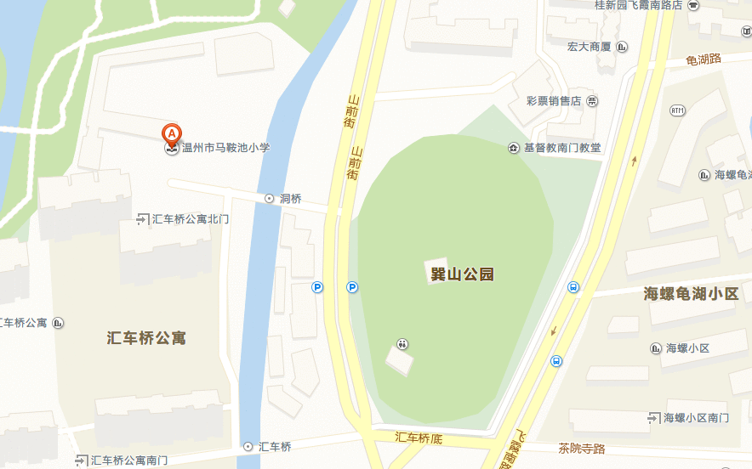联系人：谢洁晓 电话：15858700506 联系人：白蕾 电话：13353396959

（封底）

温州市鹿城区瓯鹿文化教育有限公司
www.wzlcjt.com
地址：温州市信河街里瑞巷41号
邮编：325000
电话：0577-88280830
传真：0577-88280820
Email:wzlcjytz@163.com

